ВСЕРОССИЙСКАЯ ОЛИМПИАДА ШКОЛЬНИКОВ
ПО ТЕХНОЛОГИИ 2019–2020 уч. год
ШКОЛЬНЫЙ ЭТАП
Номинация «Культура дома и декоративно-прикладное творчество»
7 класс
Теоретический тур.

Уважаемый участник!
Теоретические задания первого тура состоят из 20 заданий, в которых предложены теоретические вопросы, на которые следует дать исчерпывающий ответ, и творческое задание.
Задача участника - внимательно ознакомиться с предложенными заданиями и выполнить их в строгом соответствии с формулировкой.
Каждый правильный ответ в заданиях с 1 по 19 оценивается в 1 балл.
Задание 20 оценивается в 6 баллов.
Всего за теоретический тур максимальное количество баллов, которое может набрать участник, составляет 25 баллов.
Длительность 1-го тура (теоретического) составляет 60 минут.

- Используя слова для справок перечислите этапы организации (технологию организации) работы цеха швейного производства по пошиву одежды. Укажите порядок цифр в правильной последовательности.
Слова для справок: 1) наём работников; 2) реализация продукции; 3) хранение готовой продукции; 4) наличие площади для производственного цеха; 5) закупка оборудования, 6) пооперационное осуществление выпуска продукции; 7) заготовка сырья и материалов.
Ответ:____________________________________________________________________

2. Напишите, как назывался сборник наставлений, по ведению домашнего хозяйства с учётом времён года и всех видов домашних работ, составленный в середине XVI века по распоряжению Ивана Грозного.

3. Вы опускаете сразу все продукты в кастрюлю с кипящей водой в процессе приготовления первого блюда. Прокомментируйте и назовите действующий закон физики, на который опирается каждая хозяйка до начала приготовления первого блюда. Ответ:_______________________________________________________________________
4. .От чего котлетная масса обогащается воздухом, становится более однородной, а изделия получаются пышными:
- - а)от соды;
- - б)от того, что пропускают фарш2 раза через мясорубку;
- - в)от того, что выбивают котлетную массу.
Ответ:________________
5. Вы пришли в магазин купить рыбу. По каким признакам вы определите доброкачественность рыбы.

А) чешуя гладкая, чистая
Б) глаза прозрачные
В) мякоть легко отходит от костей
Г) жабры ярко-красные
Д) неприятный запах рыбы
Ответ:________________________________

6. Кисломолочными продуктами являются:
А) молоко Б) кефир В) сметана
Ответ:______________________________

7. Какой шов из перечисленных не относится к соединительным швам
А) стачной взаутюжку,
Б) обтачной,
В) стачной вразутюжку,
Г) настрачной,
Д) расстрачной
Ответ:_________________________________

8. При обработке низа изделия применяют машинные швы
А) стачной,
Б) накладной,
В) настрачной,
Г) в подгибку с открытым срезом,
Д) в подгибку с закрытым срезом
Ответ:_________________________________________

9. Сырьем для производства тканей из натуральных волокон служат

А) шерсть животных Б) лен В) лавсан Г) древесина Д) коконы шелкопряда
Ответ:_______________________________________________________

10. Используя наименования растений и область применения волокон и семян этих растений установите соответствие: (можно стрелками)

 | Наименование  растений |  | Область применения растений, семян и волокон
А. | хлопчатник | 1. | В текстильной промышленности, в косметике –мыло, шампуни из семян, для особо прочной пластмассы
Б. | лен | 2. | В текстильной промышленности, в строительстве - утеплитель, сантехнических работах, в медицине, в пищевой промышленности
В. | Рами (китайская крапива) | 3. | Технические ткани, канаты, техническое масло
Г. | кенаф | 4. | В строительстве – утеплитель, технические ткани, ткани для сумок, канаты
Д. | джут | 5. | В текстильной промышленности
Е. | конопля | 6. | В текстильной промышленности, в медицине, в пищевой промышленности
Ответ:_______________________________________________________________________
11. При раскрое изделия необходимо учитывать

А) направление рисунка на ткани
Б) направление нити основы (долевой)
В) красоту рисунка
Ответ:________________________________________

12.Напишите словами название данных мерок

А) Ст Ответ: а)________________________

Б) Диз б)___________________________

В) Сб в)___________________________-

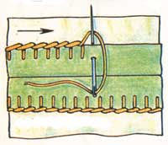
13. Определите по рисунку вид ручного шва

ОтОтвет:_________________________

14. Какой цвет преобладал в праздничной одежде в древней н Руси:
a) оранжевый;
б) синий;
в) красный;
г) черный.
Ответ:_________________________________

15. Выполнение какого элемента изображено на рисунке:
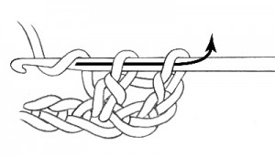
a) столбик с накидом;
б) цепочка воздушных петель;
в) начальная петля;
г) соединительный столбик
Ответ:______________________________

16.Расположите буквы в правильном порядке, разгадайте зашифрованные слова, получите названия рукоделий.
а б и к т
а в е и л н я
Ответ________________________________

17. Группа отраслей, обеспечивающих население тканями, одеждой, обувью и другими предметами потребления -это:
а) текстильная промышленность;
б) пищевая промышленность;
в) кожевенная промышленность;
г) лѐгкая промышленность
Ответ:______________________________--

18. Что такое интерьер:
a) архитектурно и художественно оформленное пространство помещения;
б) выбор цветового решения в помещения;
в) наполнения помещения бытовой техникой;
г) наполнения помещения предметами мебели.
Ответ:_______________________________________

19. Себестоимость изделия это:
a) затраты на разработку изделия;
б) затраты на рекламу изделия;
в) затраты на производство и реализацию изделия, выраженные в денежной форме;
г) затраты на производство и реализацию изделия, выраженные в косвенной форме.

Задание№1 Практическая работа (90-мин)
Дан вид юбки спереди: Юбка прямая, с фигурной кокеткой спереди. Линия талии оформлена притачным поясом. Застежка на тесьму-молнию в левом боковом шве.
Задание: (6 баллов)
1.Назвать детали переднего полотнища, указать их количество.
2.В соответствии с эскизом внесите изменения в базовый чертеж основы юбки.
3.Указать направление долевой нити, сгиб (если есть), середину детали (если есть)

Модель юбки | Базовый чертёж
1 –  2-  3 – | 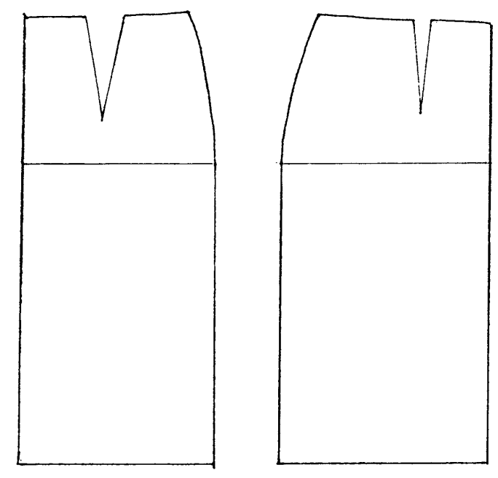

Задание№2 Практическая работа (90мин)
Выполнение двойного шва. (6 баллов)

Двойной шов применяется в основном при изготовлении постельного белья, стачивании подкладки карманов. Вам потребуется два куска ткани размером 15х10 см.

№  п/п | Содержание операции | Рисунок
1 | Детали складываем изнаночной стороной внутрь и, уровняв срезы, стачиваем вдоль длинной стороны (Рис. 1) по лицевой стороне на расстоянии 0,3 - 0,4 см от края. | 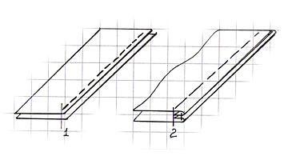
2 | Срезы разутюживаем
3 | Перегибаем детали лицевыми сторонами внутрь и прокладываем вторую строчку, отступая от края на 0,5-0,7 см. Припуски ткани на шов закрыты строчкой (Рис. 2)
4 | Шов приутюживаем

Самоконтроль:
№ п/п | Технологические операции | Баллы
1. | Правильная организация рабочего места. | 1
2. | Машинные строчки – ровные, аккуратные. | 1
3. | Ширина швов соответствует заданным величинам | 1
4 | Наличие машинных закрепок. | 1
5 | Качество ВТО. | 1
6 | Соблюдение правил техники безопасности. | 1
 | Итого: | 6

Ключи 7 класс

- 4571632 (1,7 считать правильно)
2.Домострой
3.Закон Архимеда. Тело, погруженное в жидкость, вытесняет объём жидкости, равный объёму погруженного тела(на само тело действует выталкивающая сила, направленная вверх и равная весу вытесненной жидкости). Ответ может быть кратким.

4.б, в
5.а,б,г

6. б,в
7.б
8.г,д
9.а,б,д
10. А-6; Б-2; В- 5; Г- 3; Д-4; Е- 1
11. а,б
12. а) полуобхват талии, б) длина изделия, в)полуобхват бедер
13.петельный
14. в
15. а
16. батик, валяние
17. г
18.а
19.в
20. Практическое задание (6 баллов)

